http://labolycee.org ÉPREUVES COMMUNES DE CONTRÔLE CONTINU
CLASSE : Première E3C : ☐ E3C1 ☒ E3C2 ☐ E3C3
VOIE : ☒ Générale ENSEIGNEMENT : Enseignement scientifique
DURÉE DE L’ÉPREUVE : 1h

LA FORMATION DES VERRES

La silice est la forme naturelle du dioxyde de silicium (SiO₂) qui entre dans la composition de nombreux minéraux (quartz, etc.) et de nombreuses roches (sable, grès, granite, etc.). Le verre désigne un solide non cristallin (amorphe). Sa composition chimique contient une part importante de silice. On s’intéresse ici à la structure et la formation du verre.

Partie 1. La silice : une structure amorphe ou cristalline
Document 1. Deux structures en coupe de la silice
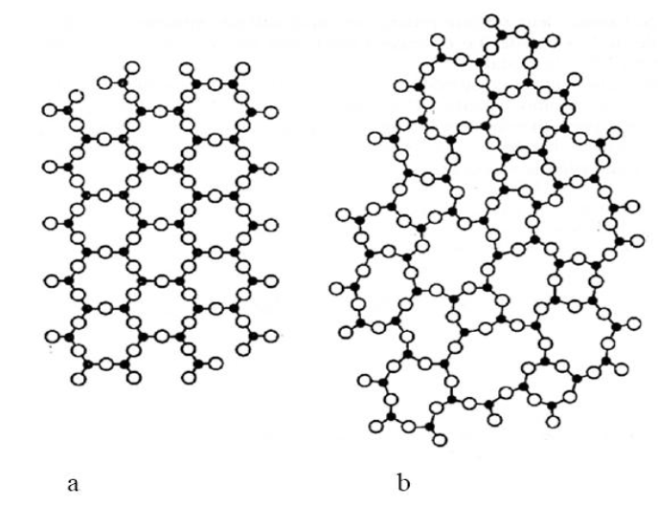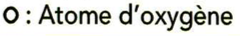
d'après CHAGUETMI, Salem (2010) Élaboration et caractérisation de nouveaux verres de fluorohafnates de strontium et de phosphosulfates.Thèse, Université Mohamed Khider Biskra

1. La figure ci-dessus montre deux structures possibles de la silice. L’une est dite cristalline, l’autre amorphe (verre). Parmi les représentations a et b, Préciser laquelle correspond à une structure cristalline. Justifier votre choix.

À partir de deux échantillons identiques de silice liquide, on peut obtenir soit un verre, soit un cristal selon la vitesse de refroidissement.

Document 2. Évolution du volume d’un échantillon de silice lors d’un changement d'état.
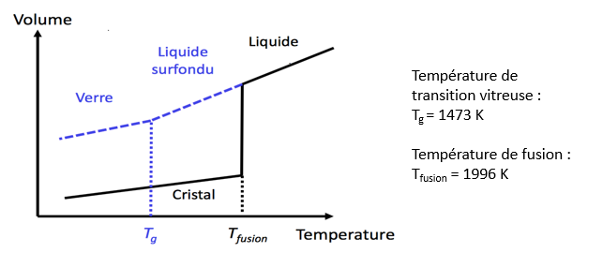

2- Comparer qualitativement les volumes des deux échantillons obtenus (verre ou cristal) à la température de 1400 K.
3- Proposer une explication à cette différence de volume en s’appuyant sur le document 1.
Partie 2. Formation du verre en contexte géologique.
Document 3. Structure microscopique de deux roches de la croûte océanique.

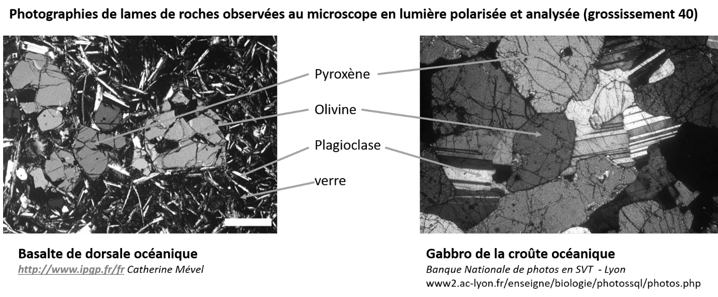
Les basaltes et les gabbros sont des roches magmatiques qui se forment dans plusieurs contextes géologiques, notamment au niveau des dorsales océaniques.
4- Comparer la structure cristalline de ces deux échantillons de roches, puis, à partir des informations précédentes, proposer une explication des différences observées.

